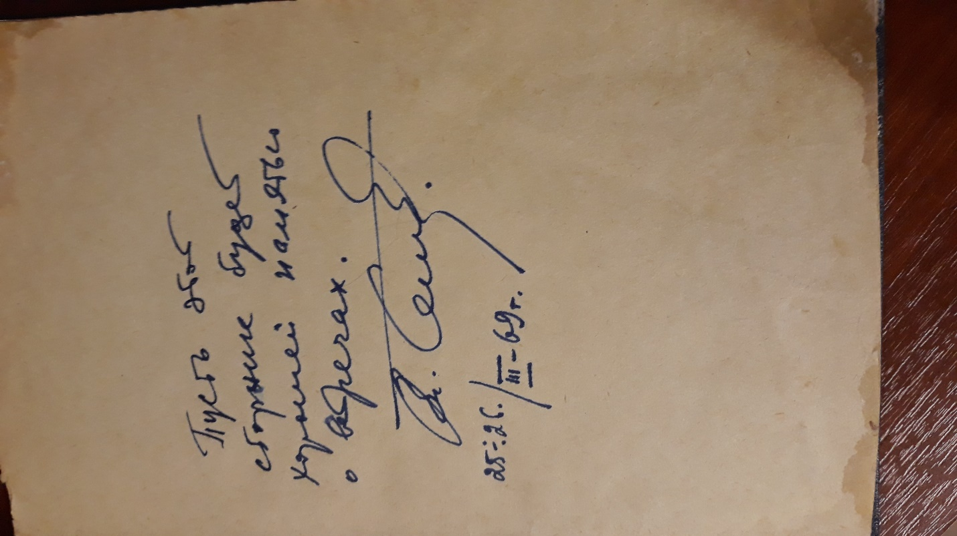

Лидии Анатольевне

ТИТОВОЙ-ШЕЛУХИНОЙ

Посвящается…

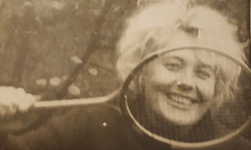

**Л**ожь чужда тебе, я знаю.

**И** я верю в это твердо.

**Д**орога мне эта вера –

**А** без веры жить не стоит…

Е. Мухин.



**Л**юблю тебя, люблю без мер.

**И** как сказать тебе куплетом?

**Д**а, хорошо, что инженер!

**А** плохо, что не стал поэтом!

В. Искра.

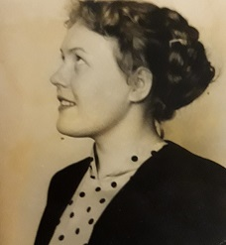

Ложь, приятная и сладкая,

Иногда необходима.

Дышишь чисто этой ложью,

А на сердце смех и радость.

Сколько ран тяжелых, острых

Кроется порою в правде,

А поэтому хочу я

Забытья и ложной веры.

Крикни мне, что я любимый,

Алым ртом закрой глаза мне,

Мысль мою поймав в полете,

Обзови меня красивым.

Я хочу быть тем и этим.

Е. Мухин.



Жизнь коротка, но не проста,

Ей все понятно и доступно.

Но видеть счастье в ней преступно,

Есть в ней и наша борозда.

И мы два пахаря за плугом

Деревья валим на пути,

Рыдаем за спиной друг друга,

Уже вся пашня позади.

Горды мы – труд наш не напрасен,

У нас есть вера – мир прекрасен!

Е. Мухин.

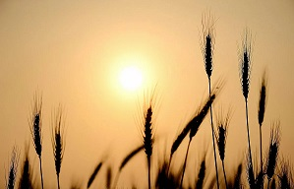

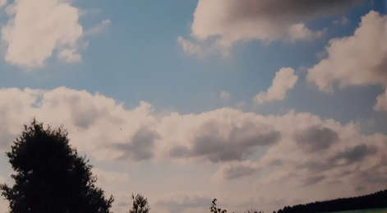

Люби меня, люби людей,

И не ищи путей коротких.

Друзей выискивай в беде,

А не в беседках нежно-кротких.

Жизнь познавай и измеряй,

Едва заметным строгим взглядом.

Ни в чем себе не доверяй –

Я буду жить с тобою рядом.

Е. Мухин.



Дым твоих волос меня встревожил,

Жар твоей любви меня пленил.

Я с тобою много-много прожил –

Я с тобою очень мало жил.

Е Мухин.

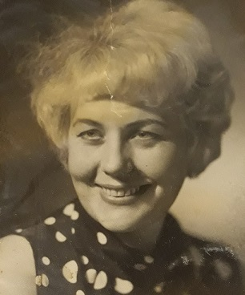

У тебя два лица, два вида,

Ты и Лидочка, ты и Лида,

Ты бываешь и доброй, и злой,

Иногда до предела простой.

У тебя два лица, два вида.

Иногда ты – сама Фемида.

От твоих осуждающих глаз,

Я пытался бежать не раз.

У тебя два лица, два вида.

Я за это люблю тебя, Лида!

Ты умеешь быть доброй и злой.

Я люблю тебя той и другой!

У тебя два лица, два вида.

Ты мне жизнь осветила, Лида!

Мне ужасно с тобой повезло.

Ты мне счастье дала, а не зло.

Е. Мухин.

Таинственна, как Атлантида.

В тебе есть что-то от сирен.

Ты перешла границу, Лида,

И захватила меня в плен.

Ты щит мой скомкала губами,

И меч сломала пополам,

Его осколки под ногами

Валяются, как ржавый хлам.

Не нахожу я прежней силы

Сломить твой триумфальный бег.

И тихо клонятся осины

На кровью обагренный снег.

И я склоню свои колени,

Я быть трофеем твоим рад…

Лишь не зови меня «Евгений»,

А называй: «Мой верный раб»!

Е. Мухин.



Мы два тела в пространстве,

Мы два тела в движении,

Небо в звездном убранстве,

Нас толкает к сближению.

Были наши орбиты

Облаками окутаны,

Речи были избиты,

А дороги запутаны.

Мимо звезд мы летали,

Солнце видели редко.

Но в туманные дали

Мы поверили крепко.

Нас влекло приближенье

В леденящем пространстве.

Мы идем на сближенье,

Мы устали от странствий.

Е Мухин.

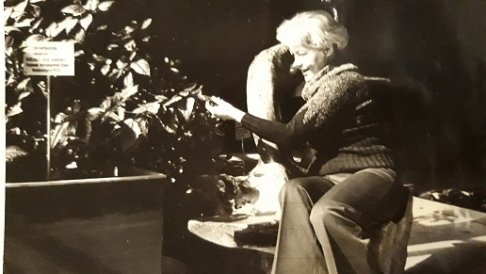

Тебе я жизнь готов отдать,

С тобой идти одной дорогой.

Хочу с тобою рядом встать,

И быть с тобою много-много.

Твой мир улыбок и тоски

И чувств бушующее море

Хочу до гробовой доски

Делить, как счастье или горе.

Ты, как огромный ураган,

Меня песчинкой закружила.

Что было раньше? Балаган.

А нынче кровь вскипает в жилах.

Теперь я твой и только твой,

Твой верный раб и пленный рыцарь.

Хочу с тобой. С тобой одной

В твой замок сказочных укрытий.

И с высоты гранитных скал,

Из башни, выстроенной нами,

Взглянуть на мир, в котором спал,

Другими, новыми глазами.

Е. Мухин.

Мне твоя обыкновенность

И по сердцу и по нраву.

Мне твоя проникновенность

Нанесла большую рану.

Помня рук твоих касанье,

Обжигающее тело,

Ожидаю приказанья

На ответственное дело.

И хочу я в схватках жарких,

В смраде пушечного зноя,

Чтоб была ты санитаркой

На безумном поле боя…

Е Мухин.



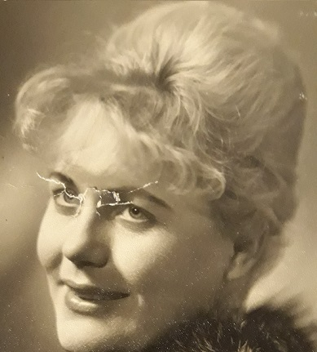

Любимая! Мы больше года вместе,

А впереди еще десятки лет.

И вот скажу сейчас тебе без лести,

Что без тебя мне места в жизни нет.

Я мчусь к тебе с такою страшной силой,

Что мне и ветер встречный нипочем.

Не страшен горизонт мне черно-синий,

Когда твое я чувствую плечо.

Родная! Золотая! Дорогая!

Мой белый парус и мое весло!

Так пусть теперь ты чуточку чужая,

Мне все равно ужасно повезло…

Моя подруга, сказка, Аэлита!

Мой желтый призрак, ангел голубой!

Тебя я полюбил навеки, Лида!

И знай, что Женька Мухин только твой…

Е. Мухин.

Это явь, это сон.

Это нет, это да.

Мы поем в унисон,

Не всегда, не всегда.

Это молнии свет,

Дождевая вода.

И великий поэт

Иногда, иногда.

Этот конь без удил

И большая беда.

Я тебя полюбил

Навсегда, навсегда.

Е Мухин.

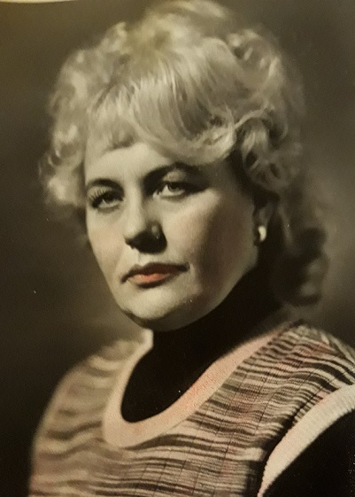

Снова стук… Мерный стук…

Убегающий поезд.

Провожание рук,

Увлекающий поиск.

Снова в быстрой езде,

И в неведомой прыти,

Я во всем и везде,

Жажду новых открытий.

Жажду что-то найти,

Жажду чувств обновленья,

С новой силой в груди

Жажду сердцебиенья.

Нахожу… Вновь ищу

И в лесу и в народе

Будто этим я мщу

Тем, кто тоже находит.

Это с детства во мне

(Я ни в чем не был робок)

Неприязнь к тишине,

Жажда новых находок.

Снова стук… Мерный стук…

Убегающий поезд.

Трепыхание рук,

Провожающих в поиск.

Е. Мухин.

Я книгу жизни не листал.

В ней мелкий шрифт – он утомляет.

Я правды горькой не искал,

Она нас к смерти приближает.

Я в жизни не пересекал

Для нас запретные границы.

Мои вершины грудой скал

Давно упрятаны в страницы.

Но если мне судьба моя

Откроет двери жизни новой

Я убегу в твои края,

Чтоб быть с тобою рядом снова.

Е Мухин.



Нерон поэтом был,

Нерон артистом был,

Нерон себя любил

И свой горячий пыл

отдал одной.

Я твой Нерон, а ты –

Любовь моя, цветы –

И все мои мечты

с одной тобой.

Е Мухин.

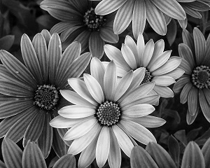

Да, в твоем белокуром плену

Чувств не меря, они в избытке,

Я признаю любую вину

И пойду на любые пытки.

Разрешу не один вопрос,

Подобрею и потеплею,

И в тумане твоих волос

Задохнусь, захлебнусь, истлею.

И умерит кипение кровь,

В сердце скрипнут засовы ставней…

Я оставлю тебе любовь

И стихов неотесанных камни…

Е Мухин



Пришел конец любви и играм.

В последний раз, в последний раз

Ты посмотрела лютым тигром

И слезы брызнули из глаз.

Упруго задрожало тело,

На лоб спустилась прядь волос,

И на руке кольцо блестело,

А я, как - будто в землю врос.

Стоял и видел: ты другая.

Быть может лучше, но не та,

Не капельки, не дорогая,

Несбыточная, как мечта.

А слезы были – дань природы,

Их женщинам не занимать.

Была ты что-то в этом роде,

Но чем? Мне в жизни не понять…

Е Мухин.

Каждый день,

Каждый час.

Что-то новое

Ты приносишь,

С собою в класс.

И встречают тебя

Бирюзовые

Огоньки

Вопросительных глаз.

Затаив

Все заботы

Житейские.

И, как чуткий

Большой дирижер,

Ты с сердцами

Горячими, детскими,

Деловой

Повела разговор.

Озарилась

Улыбкой розовой

И ребята

В улыбке живой.

Если стала

С рассказом серьезной,

Дети сдвинули

Брови с тобой.

И вот так,

Дирижируя сердцем,

Ты ведешь

За собою детей,

Открывая им

Тайные двери

С букваря

До больших эпопей.

И сама ты

Не чувствуешь, кажется,

Что ни день,

Что ни новый час,

Малышам отдаешь

Будто саженцам, по крупинкам

Душевный запас.

И сама ты

Не знаешь, наверное,

Кто какою дорогой пойдет.

Но ты веришь:

Питомцы примерные

Выйдут в славный

Счастливый народ.

Каждый день,

Каждый час,

Что-то новое

Ты приносишь

С собою в класс.

И встречают тебя

Бирюзовые

Огоньки

Вопросительных глаз.

И. Шелухин.

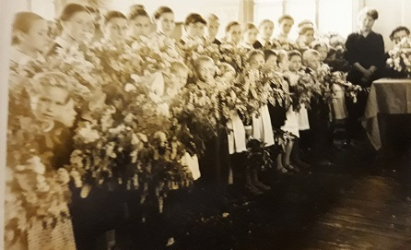

Плохо, плохо, тебе со мной.

Вижу я это и знаю.

Хоть говоришь мне ты порой,

Что любишь меня, уважаешь,

Плохо тебе, как плохо со мной

В этой глуши зеленой.

Ты рвешься в шумный, совсем в иной

В мир джентльменов и доннов.

Тебе бы влюблять этих доннов роскошных,

Тебе бы порхать среди них в нейлоне

И в звоне бокалов похлопать в ладоши,

И улыбаться при нежном поклоне.

О как тебе хочется,

Чтоб джентльмены

Влюблялись в тебя

И к тебе подходили.

Тебе бы измены,

Тебе б перемены.

В тебе ведь волнуются

Страстные силы.

Все чаще и чаще я стал замечать,

Как ты начинаешь жалеть и скучать.

Жалеть потому, что ты стала со мной.

Скучать потому,

Что зовешься женой.

И. Шелухин.

Ты красивая, когда улыбаешься.

Ты красивая, когда не молчишь,

Ты красивая, когда одеваешься,

Ты красивая рядом сидишь!

И спишь когда, очень красивая,

И когда на работу спешишь.

Словно в зеркале вся Россия

В сине-серых глазах твоих!

Е. Латышев.

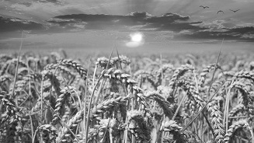

Доныне было мне беспечно,

Доныне просто было мне.

Я знал, что милую не встречу,

Я знал: нет милой на Земле.

Меня любили, это верно.

Но не любил зато их я.

Не верил я любви безмерной,

Пока не полюбил тебя.

Тебя я встретил вроде просто:

Я женщин так привык встречать,

Лукавый взгляд, с хорошим ростом –

Чего же большего желать?

Ты мне на улице сказала:

«Позвольте, Вы однако хам»!

Меня ты ночью поджидала

Доверя время петухам.

Я счастлив тем, что ты иная,

Ты, непохожая на тех.

Мы созданы с тобой, родная,

Для жизни радостных утех.

Е. Латышев.

Женщина уходит… Пепельные локоны,

Губы чуть открытые. Бирюзой глаза.

Близка расстоянием – мыслями далекая,

Женщина уходит – облачко – гроза.

Много было отдано чувства и желания,

Море после бури шепчет чуть дыша.

Звездочкой туманною манят расстояния,

Звездочкой туманною вспыхнула душа.

Светится и тает точка сигареты.

Тихо, осторожно плечи обниму.

Позову нечаянно прошлое – ну где ты?

Дни, часы, недели в косы заплету.

Бирюзою глянешь, чистым-чистым небом.

Губы тонко дрогнут, вымолвят «прощай».

Где бы и когда бы с той минуты не был

Редко, пусть хоть редко, все же вспоминай.

Снова мне уделом долгие скитанья.

Дни, недели, годы призраком летят.

Провожает вечно в встречах, расставаньях

Бирюзово-чистый, твой тревожный взгляд.

Крикнуть и вернуться. Головой усталой

В теплые колени осторожно лечь.

Руку целовать ей. Как любил я мало –

Значит мало мыслей, чувств и добрых встреч.

Женщина уходит! Так была привычна –

Губы чуть открыты, бирюзой глаза.

Женщина уходит. Впрочем – безразлично.

Женщина уходит – облачко – гроза.

Е. Балаев.



Какие мне слова найти?

Какие клятвы положить

К ногам твоим, чтоб и в пути

Ты не смогла меня забыть.

Пускай в заснеженных лесах,

На дальних землях целины,

В пустынях Севера, в степях,

Со мною здесь не будешь ты.

Пускай ты будешь далеко,

Когда лишь вьюга мне поет,

Пускай мне будет тяжело,

Но вера силы придает.

Кто не оглянется назад,

Не побоится все испить,

Лишь тот на много лет подряд

С тобою вправе счастлив быть.

Приду… Увижу… Сколько раз

Мечтал тебя поцеловать,

Увидеть блеск любимых глаз.

Но завтра снова уезжать…

И снова дальние поля

В осенней дымке золотой.

По обочинам тополя,

А в сердце образ дорогой.

Как я покину отчий дом,

Над перекатами вдали

Мелькают тусклым серебром

В лучах осенних журавли.

Летят в бездонной высоте,

Пронзенной первым холодком,

В привольной дикой красоте

Широким русским косяком…

Вновь письма… Даже по полям

Твоей исписаны рукой.

Размыты строки здесь и там

Тяжелой женскою слезой.

Я снова где-то далеко,

И снова вьюга мне поет.

И снова стало тяжело,

И снова образ твой зовет.

Я снова встречи жду с тобой,

В бессмертье верю, как в тебя.

И нет, и не было другой,

Ты только жди, люби меня.

Н. Балаев.

Пусть утраты приносят мужество.

Ты учись не ходить, где мелко.

Океаны не путать с лужами,

Настоящее – с подделкой.

Ты учись, выбирая друга,

Знать, наверное, с кем пойдешь.

Знать – не спрячет он глаз испуганных,

Если ты в беду попадешь.

Ты пойми, что счастье

Невозможно делить на части.

Надо ждать его много лет.

Одиночества – не бояться,

На уступки – не соглашаться,

И придет оно – яркое и светлое,

Как приходит весной рассвет.

Ей нравиться долго нельзя.

Как цепь, ей несносна привычка,

Она ускользнет, как змея,

Порхнет и умчится, как птичка.

То истиной дышит в ней все,

То все в ней притворно и ложно!

Понять невозможно её –

Зато не любить – невозможно!

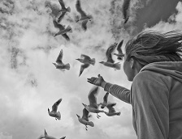

Вы объединить смогли с холодностью сердечной

Чудесный жар пленительных очей.

Кто любит Вас, тот, очень глуп, конечно,

Но кто не любит Вас, тот во сто раз глупей!

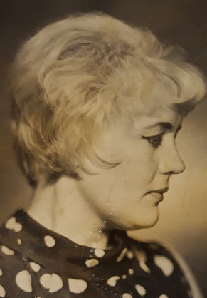

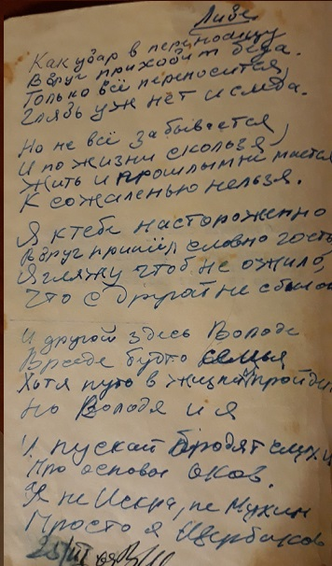

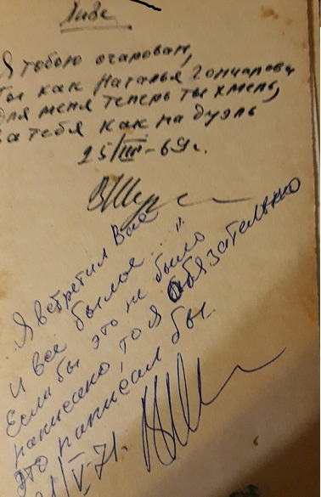

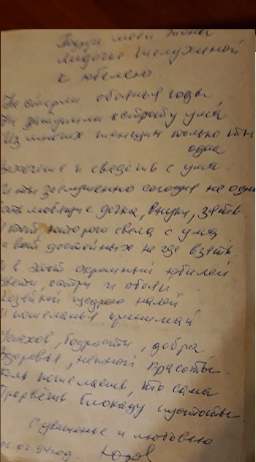

Лидии Анатольевне Шелухиной,

Главному воспитателю техникума,

СОНЕТ

Ну как не посвятить мне ей сонета,

Как женщина, она видна, статна,

Она еще под стать июлю лета,

Его роскошной зеленью пышна.

Она порой грозы его поляна,

Порой в ней море солнечного света.

И движется как дивная комета.

Во всем она разумна и умна.

Порой она дождем обиды льется.

Порой очаровательно смеется.

Но вся она работе отдается.

Приемную комиссию ведет.

И день, и ночь. Гигантски устает.

И похвалы директора не ждет.

6. УШ.88 Г. Б. Мингалев.

